Nama : Ananda Sheva Hidayat

NPM : 2217051096

Kelas : B

Mata Kuliah: Grafika Komputer

**James H. Clark**



**LATAR BELAKANG**

James H. Clark adalah seorang ilmuwan komputer dan pengusaha yang telah mendirikan beberapa perusahaan teknologi terkemuka di Silicon Valley, termasuk Silicon Graphics, Netscape, Healtheon, myCFO, dan Shutterfly.

Setelah menyelesaikan gelar Ph.D. di bidang ilmu komputer dari University of Utah pada tahun 1974, Clark bekerja di New York Institute of Technology's Computer Graphics Lab. Ia kemudian menjabat sebagai asisten profesor di University of California, Santa Cruz (1974-1978), sebelum pindah ke Stanford University sebagai associate professor di bidang teknik elektro (1979-1984). Selama di Stanford, Clark mengembangkan Geometry Engine, sebuah akselerator perangkat keras awal untuk rendering gambar komputer berbasis model geometris.

Pada tahun 1982, Clark bersama beberapa mahasiswa pascasarjana Stanford mendirikan Silicon Graphics (SGI). Perusahaan ini merevolusi proses desain untuk berbagai bidang, mulai dari jembatan dan pesawat hingga efek khusus untuk film. SGI menjadi pemimpin dunia dalam produksi efek visual Hollywood dan pencitraan 3D pada awal 1990-an. Selain kontribusinya dalam grafika komputer, Clark juga dikenal sebagai pendiri Netscape pada tahun 1994, yang mengembangkan browser web Netscape Navigator, memicu ledakan internet pada pertengahan hingga akhir 1990-an.

**KONTRIBUSI NYATA**

Awal Karier dan Pengembangan Geometry Engine

Lahir pada tahun 1944, James H. Clark menempuh pendidikan di University of Utah, salah satu pusat penelitian utama di bidang grafika komputer pada saat itu. Setelah meraih gelar Ph.D. dalam ilmu komputer pada tahun 1974, ia bergabung dengan Stanford University sebagai asisten profesor di bidang teknik elektro dan ilmu komputer.

Selama di Stanford, Clark mengembangkan Geometry Engine, sebuah akselerator perangkat keras yang dirancang untuk mempercepat pemrosesan grafis berbasis model geometris. Ini merupakan salah satu langkah awal dalam perkembangan pemrosesan grafis modern. Geometry Engine memungkinkan rendering objek 3D secara real-time, yang kemudian menjadi standar dalam pengembangan perangkat keras grafis.

**Pendirian Silicon Graphics, Inc. (SGI) dan Dampaknya**

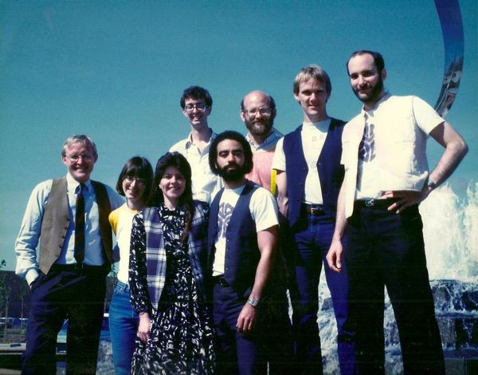

Pada tahun 1982, Clark meninggalkan Stanford dan mendirikan Silicon Graphics, Inc. (SGI). Perusahaan ini menjadi pionir dalam teknologi grafika komputer dan menyediakan perangkat keras serta perangkat lunak yang digunakan dalam berbagai industri, mulai dari pembuatan film hingga simulasi ilmiah.

Beberapa kontribusi SGI yang paling signifikan meliputi:

* Penggunaan workstation grafis canggih dalam industri film dan efek visual. Banyak film Hollywood pada 1990-an, termasuk "Jurassic Park," menggunakan teknologi SGI untuk menghasilkan efek visual yang realistis.
* Perangkat lunak OpenGL, yang dikembangkan oleh SGI, menjadi standar industri dalam pemrograman grafis 3D dan masih digunakan hingga kini dalam berbagai aplikasi, termasuk game dan simulasi medis.
* Simulasi dan desain dalam industri teknik dan medis, memungkinkan penciptaan model digital yang lebih akurat dan interaktif untuk berbagai keperluan.
* SGI juga berperan besar dalam pengembangan superkomputer grafis yang digunakan dalam riset akademik dan eksplorasi ruang angkasa.

**Transformasi Internet: Pendirian Netscape Communications**

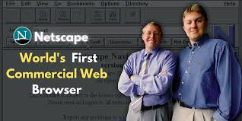

Setelah sukses di dunia grafika komputer, Clark beralih ke bidang yang lebih luas: internet. Pada tahun 1994, ia bekerja sama dengan Marc Andreessen, salah satu pengembang utama Mosaic (browser web pertama yang populer), untuk mendirikan Netscape Communications Corporation. Netscape mengembangkan Netscape Navigator, browser web yang mendominasi pasar pada pertengahan 1990-an. Beberapa inovasi yang diperkenalkan oleh Netscape meliputi:

* Antarmuka pengguna yang intuitif, yang mempermudah akses internet bagi masyarakat umum.
* Enkripsi Secure Sockets Layer (SSL), yang menjadi standar dalam pengamanan transaksi online hingga saat ini.
* Model bisnis berbasis distribusi gratis dan monetisasi melalui layanan tambahan, yang kemudian diadopsi oleh banyak perusahaan teknologi lainnya.
* Netscape Navigator memicu ledakan penggunaan internet secara global, menjadi cikal bakal revolusi digital yang kita alami saat ini. Meskipun akhirnya kalah bersaing dengan Internet Explorer, Netscape meletakkan dasar bagi pengembangan Mozilla Firefox dan berbagai browser modern lainnya.

**Inovasi di Bidang Kesehatan dan Keuangan**

Setelah keberhasilannya di bidang grafika dan internet, Clark tidak berhenti berinovasi. Ia kemudian mendirikan beberapa perusahaan lain, termasuk: Healtheon (kemudian bergabung dengan WebMD) - Perusahaan ini didirikan pada tahun 1996 dengan tujuan menyederhanakan sistem administrasi layanan kesehatan melalui teknologi digital. WebMD kemudian menjadi salah satu sumber informasi kesehatan online terbesar di dunia. myCFO - Didirikan pada tahun 1999, myCFO adalah layanan pengelolaan keuangan untuk individu kaya, khususnya di Silicon Valley. Platform ini menawarkan solusi otomatisasi dalam manajemen kekayaan pribadi. Shutterfly - Sebuah layanan berbasis internet yang memungkinkan pengguna mencetak dan berbagi foto secara digital, yang kini menjadi salah satu platform cetak foto online terkemuka.

**PENGHARGAAN DAN PENGAKUAN**

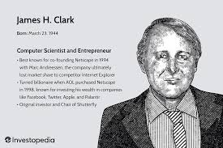

Atas kontribusinya dalam dunia teknologi, James H. Clark telah menerima berbagai penghargaan bergengsi, termasuk:

* ACM SIGGRAPH Computer Graphics Achievement Award (1984) atas kontribusinya dalam pengembangan teknologi grafika komputer.
* Keanggotaan di National Academy of Engineering (1998) sebagai pengakuan atas kepemimpinannya dalam bidang grafika komputer dan inovasi teknologi.
* Pengaruh besar dalam dunia startup teknologi, di mana banyak pengusaha muda menjadikannya sebagai panutan dalam mendirikan perusahaan teknologi.

**Kesimpulan**

James H. Clark adalah contoh nyata dari seorang inovator yang mampu melihat potensi teknologi dan mengubahnya menjadi solusi yang berdampak luas. Dari pemrosesan grafis hingga pengembangan internet, kontribusinya telah membentuk cara kita berinteraksi dengan dunia digital saat ini. Dengan berbagai penemuannya, Clark telah memberikan fondasi bagi banyak inovasi yang masih berkembang hingga saat ini.

Kontribusi Clark bukan hanya meninggalkan jejak dalam sejarah komputer, tetapi juga menjadi inspirasi bagi para inovator masa depan untuk terus mendorong batas-batas teknologi demi kemajuan umat manusia.

**Referensi**

<https://engineering.stanford.edu/about/history/heroes/2013-heroes/james-h-clark>

[https://www.computerhope.com/people/james_clark.htm?](https://www.computerhope.com/people/james_clark.htm)

<https://www.referenceforbusiness.com/biography/A-E/Clark-Jim-1944.html>

[https://en.wikipedia.org/wiki/James_H._Clark?](https://en.wikipedia.org/wiki/James_H._Clark)